**HISTORIA:**

Un pequeño y solitario ser, aburrido, triste, busca de alguna manera no sentirse así y dejar de lado esos sentimientos. Mira a un lado, no hay nada, mira al otro, ¡Vaya! ¡una pequeña piedra! de inmediato nuestro pequeño amigo se levanta y la patea “¡será divertido!” pensaba; la piedra no fue muy lejos, fue tras ella, pero, no le entretiene patearla…

Espera, parece que vió algo, una pequeña pero brillante luz posada sobre una flor. El pequeño se acerca curioso y al verlo siente algo de felicidad. La luz se mueve, se va rápidamente, nuestro amigo con curiosidad decide seguirla; más adelante, nuestro amigo se topa con un ser más pequeño, este se atraviesa en su camino y le pregunta:

* “¿estás seguro de seguir esta luz?” -

Aquí nuestro personaje decidirá entre seguir e ignorarlo o quitarlo del camino

*decide quitarlo de camino:

nuestro amigo golpeará al pequeño ser y seguirá tras la luz

*decide ignorarlo:

nuestro amigo sigue su camino sin hacerle nada al pequeño ser

El curioso ser sigue tras la pista la luz, sigue y sigue, pero ¡Oh no! la maleza empezó a interrumpir su camino, sin pensarlo nuestro decidido amigo pisa la maleza y (con ayuda del visualizador) abre el camino para seguir tras la luz

Más adelante se encuentra con una pequeña laguna y se aventura a nadar en ella y cruzar al otro lado, entra al agua y observa que unas pirañas van tras él, posiblemente para comer “¡¿Qué?!” piensa mientras empieza a nadar con más fuerza (con ayuda del usuario) porque bien sabe que si no lo logra, será comida de esos peces; con esfuerzo, logra llegar al otro lado y sigue tras la luz

Finalmente, la luz está frente a él, la luz que tanto anhelaba, nuestro amiguito decide si apreciarla un poco más antes de tocarla o tocarla de inmediato

*decide tocar de inmediato la luz:

se acerca a la luz, esta se posa sobre él, pero algo está mal, nuestro amigo no se siente bien, se debilita, cae al suelo y muere. (Fin)

*decide apreciarla:

la ve un momento y otro ser parecido a nuestro amigo se lanza sobre la luz para tomarla, pero, cae muerto. Nuestro amigo decide no tocar la luz, pues piensa que terminará igual al otro ser.(Fin)

**REFERENTES:**

* **Juego Limbo:**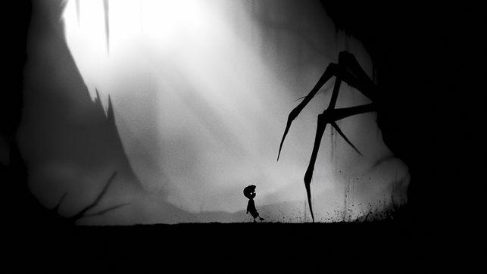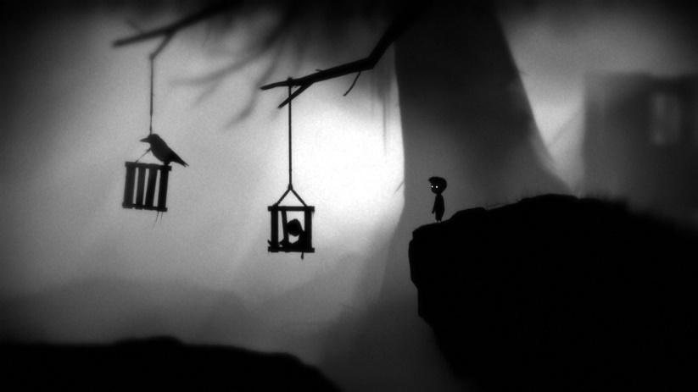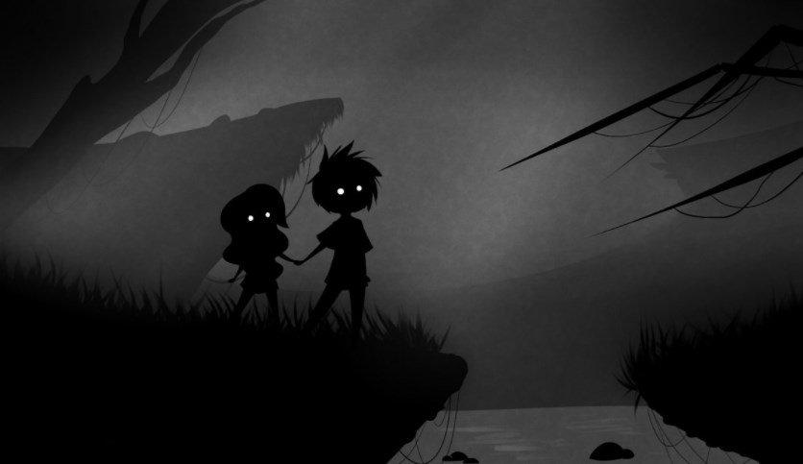

**-Juego Ibb & Obb:**

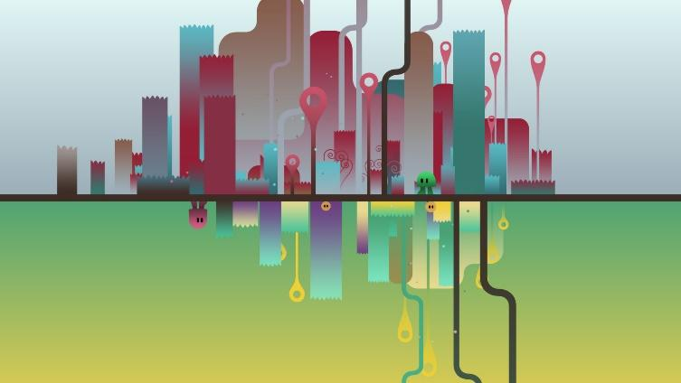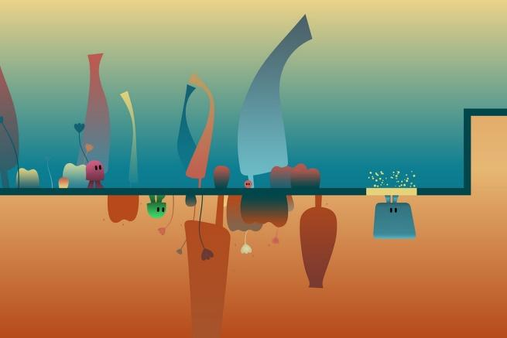

**-El extraño mundo de Jack:**

